|  |
| --- |
| PROF. MARCELO SILVERIO - 2º ANO – OUTUBRO  MATEMÁTICA |
| **LISTA 7 DE ORIENTAÇÃO DE ESTUDOS PARA A PROVA AV1** |

Obs: Esta lista de exercícios é uma orientação de estudos para a prova AV1, mensal do quarto bimestre, que ocorrerá na quarta-feira, 31/10.

O GABARITO está no final da folha

(01) Tenho uma loja de roupas e pago para o meu gerente um salário de R$ 7.500,00.

a) meu gerente paga de aluguel o equivalente a 24,2% do seu salário. Qual o valor do aluguel do gerente?

b) Vou dar um aumento de 12% para o gerente. Quanto ele passará a receber?

(02) Dados os números complexos

Z1 = 2 + 3i e z2 = 5 + 2i , calcule:

A. A soma: z1 + z2

B. A subtração: z1 – z2

(03) Dados os números complexos

z1 = 3 + 7i e z2 = 2 + 5i

encontre o produto z1.z2 na forma a + bi

(04) Dados os números complexos

z = 1 + i e w = 1 – i encontre o produto z.w

(05) Os dados a seguir representam as idades, em anos, das crianças numa classe de jardim um, em uma creche da rede municipal:

 2, 2, 2, 3, 4, 5

Responda:  
A. Calcule a média (aritmética) da idade das crianças dessa classe.

B. Uma sala infantil ideal é que as crianças sejam divididas em dois grupos para fazer trabalhos. Qual a idade mediana que separa as crianças?

(06) Seja i a unidade imaginária dos números complexos. Calcule a potência i455 .

(07) Resolva a equação do segundo grau em C. Dê o conjunto solução.

X2 – 14x + 65 = 0

@profmarcelosilverio

(08) Dada a circunferência no plano cartesiano, dê sua equação reduzida: (x – a)² + (y – b)² = r²

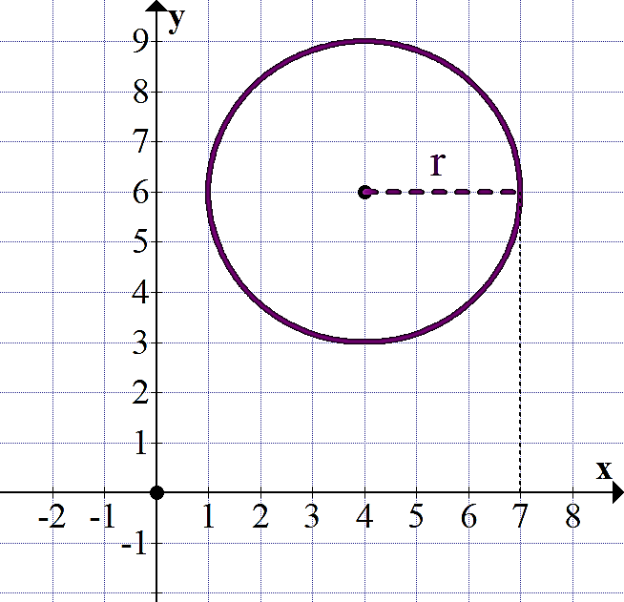

(09) Em um campo há 25 árvores, cada árvore tem 14 galhos, cada galho tem 3 ninhos e cada ninho tem 4 ovinhos. A 12 reais a dúzia, quanto custa cada ovo?

(10) Dada a reta 5 de equação y = $\frac{1}{2}x+n$ no plano cartesiano.

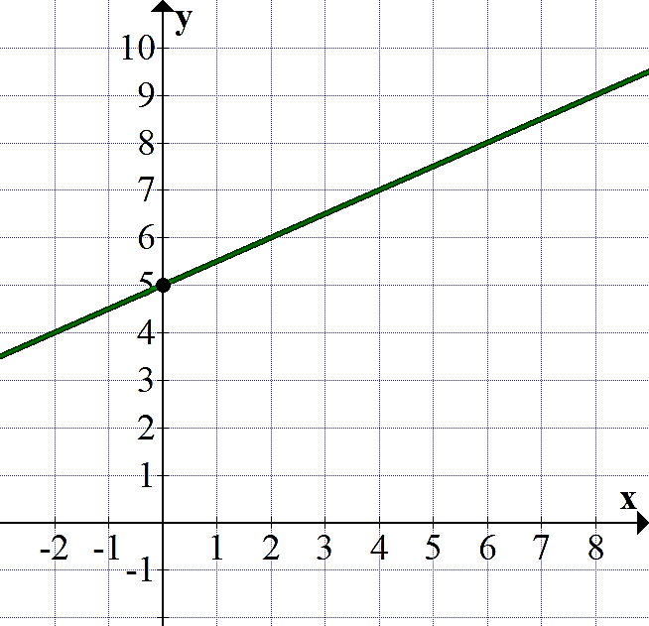

Responda:

a) Qual o coeficiente linear n?

b) Qual o coeficiente angular m?

c) Se a reta s é perpendicular a r, isto é, r ⊥ s, qual o coeficiente angular da reta s?

(11) Represente o afixo dos números complexos

z = 3 + 5i , w = -3 + 2i, u = 4 – i e v = -5i no plano de Argand-Gauss.

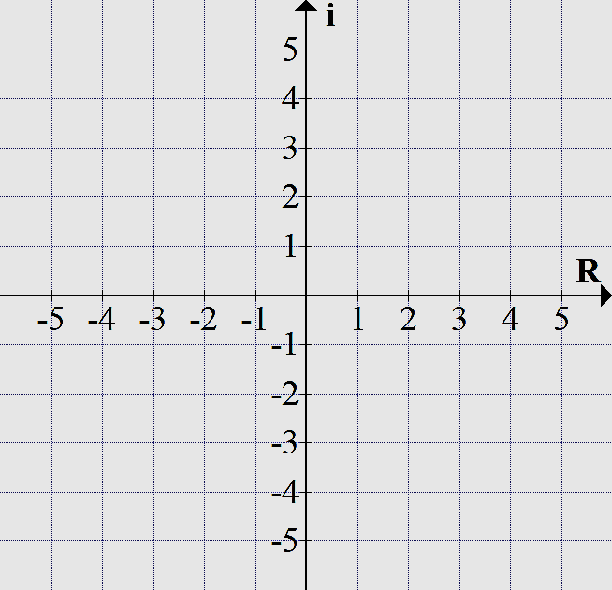

(12) Dadas as matrizes

$$A= \left(\begin{matrix}2 & 5 \\ 1 & 0 \\ 2 & 1\end{matrix}\right) e B= \left(\begin{matrix}1 & 2 & 3 \\ 3 & 2 & 1\end{matrix}\right)$$

Encontre a matriz M resultado da operação:

M = 2.A – Bt

(13) Dadas as matrizes:

$$A= \left(\begin{matrix}2 & 3 \\ 5 & 1\end{matrix}\right) e B= \left(\begin{matrix}5 & 2 \\ 1 & 3\end{matrix}\right)$$

Multiplique A por B e encontre a matriz produto P = A.B

(14) Seja i o número imaginário. Calcule a somatória:

$$\sum_{n=2}^{5}{i^{n}}$$

(15) Considere os quatro números: 5, 5, 14, x. Calcule o valor de x para que a média aritmética desses quatro números seja 7.

(16) Qual o número de anagramas da palavra TATU?

(17) A escola tem 11 professores serão escolhidos 3 deles para acompanhar a viagem de formatura. De quantas formas distintas esse trio pode ser escolhido?

(18) Dada a progressão aritmética: (3, 7, 11, ..), calcule o 51° termo dessa P.A.

an = a1 + (n-1).r

**GABARITO**

profmarcelo@uol.com.br

01) a) 1815 reais b) R$ 8.400,00

02) A. 7 + 5i B. –3 + i

03) z1.z2 = –29 + 29i

04) z.w = 2 (resultado surpreendente: deu um número real neste caso)

05) A. = 3 anos B. Medi = = 2,5 anos

06) 455 ÷ 4 dá 113 inteiros e resto 3. Então i455 = i3 = -i.

07) S = { 7 + 4i ; 7 – 4i }

08) (x – 4)² + (y – 6)² = 9

09) Não acredito que você ficou multiplicando 25 por 14 etc sem precisar. Se são 12 ovos por 12 reais, custa 1 real cada um.

10) a) n = 5 b) m = ½ c) m = -2

11) 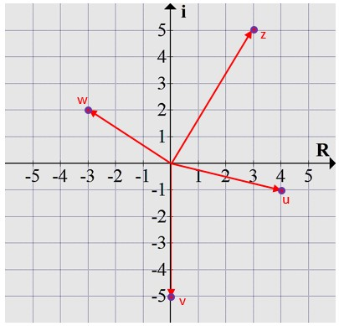

12)

13) P =

14) Σ = 0

15) x = 4

16) = 12

17) = 165

18) a51 = 20-3

Prof. Marcelo Silvério – www.profmarcelo.com.br

Email: profmarcelo@uol.com.br

Veja um exercício de Matemática por dia no Instragram: @profmarcelosilverio